**РОССИЙСКИЙ УНИВЕРСИТЕТ ДРУЖБЫ НАРОДОВ**

**Факультет физико-математических и естественных наук**

**Кафедра прикладной информатики и теории вероятностей**

**ОТЧЕТ**

**по лабораторной работе № 8**

*дисциплина: Архитектура компьютера*

Студент: Норбутаев_Фазлиддин

Группа: НКАбд-04-23

**МОСКВА**

2024 г.

# Программирование цикла. Обработка аргументов командной строки.

**Цель работы:** Приобретение навыков написания программ с использованием циклов и обработкой аргументов командной строки..

**Ход работы.**

Создадим программу для реализации простого цикла, исходный код которой показан на рисунке 1.

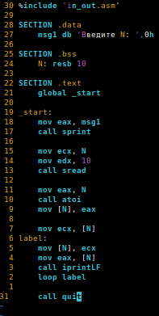Рисунок 1 - Исходный код программы

Данная программа реализует цикл, который выводит числа от заданного до единицы Результат работы программы показан на рисунке 2.

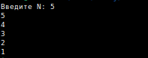Рисунок 2 - Результат работы программы

Подобная программа, но с сохранением значения в стеке показана на рисунке 2.

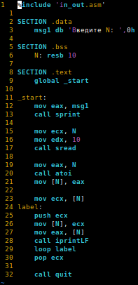Рисунок 3 - Исходный код второй версии программы

Далее разработаем программу, которая выводит значения переданных ей аргументов командной строки. Исходный код показан на рисунке 4.

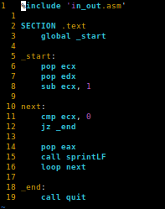Рисунок 4 - Исходный код программы

Результат работы данной программы показан на рисунке 5.

Рисунок 5 - Результат работы программы

Как видно из рисунка, аргументом является любое значение, ограниченное пробелом либо одинарными кавычками.

Аналогично создадим программу, вычисляющую сумму аргументов командной строки. Ее код представлен на рисунке 6, а результат выполнения на рисунке 7.

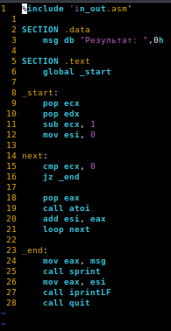Рисунок 6 - Исходный код программы

Рисунок 7 - Результат выполнения программы

В качестве самостоятельной работы создадим программу, которая складываем результаты вычисления функции аргументов, заданных в качестве аргументов командной строки. Согласно варианту целевая функция: 10*(x-1).

Исходный код программы показан на рисунке 8. Результат выполнения программы показан ни рисунке 9.

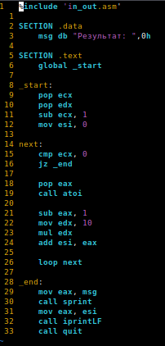Рисунок 8 - Исходный код программы

Рисунок 9 - Результат выполнения программы

**Выводы:** В ходе лабораторной работы были приобретены навыки написания программ, использующих циклы и обработку аргументов командной строки в NASM.